**Реализация дотационного хлеба сорт «Дарницкий» за декабрь 2020г**

На территории Октябрьского района за декабрь 2020г реализовано через розничную торговую сеть – 17662 буханки дотационного хлеба сорт «Дарницкий». Через торговую сеть «Магнит» - 3304, «Пятерочка» реализовано - 4150, Потребительское общество «Прямицыно» - 2111 буханок хлеба, на долю торговых точек индивидуальных предпринимателей приходится – 8097 буханок хлеба.

За 2020 год в Октябрьском районе реализовано 240972 буханки дотационного хлеба сорт «Дарницкий».

Это интересно... продолжение

**Поговорим с детьми о хлебе.**

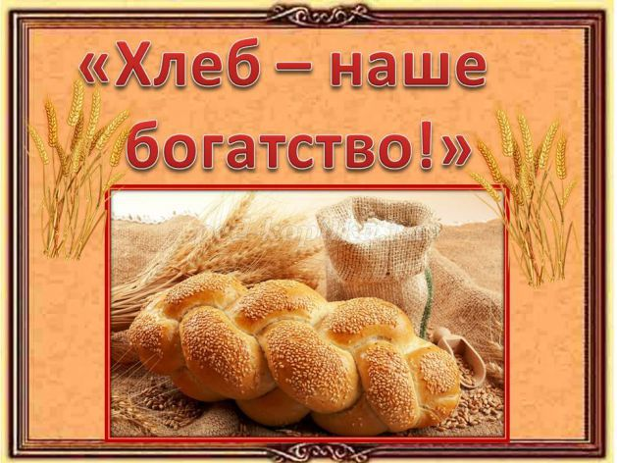

**Вопрос детям:** Ребята, что вы сегодня ели на завтрак? (Молочная каша, булка, чай)  
- А вчера? (Омлет, булка с маслом, кофе)  
- А что было на обед? (Борщ, вермишель с котлетой, сок, хлеб)  
**Вопрос детям:** Дети, меню всё время меняется, а какой продукт постоянно на столе и утром и вечером? Правильно, Каждый день у нас на столе и в детском саду и дома хлеб. Дети, а вы любите хлеб?

- Какой хлеб вы любите? (белый, мягкий, булки с изюмом)

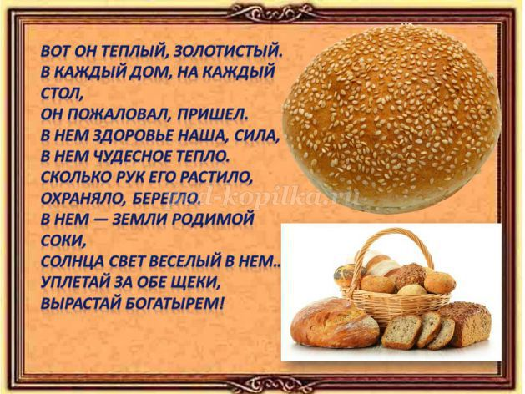

**Информация детям:** Хлеб это символ благополучия, достатка. Когда хлеб на столе — это богатство в доме.  
Давайте с вами подумаем и назовём много слов, каким бывает хлеб? (вкусный, мягкий, чёрствый, белый, горячий, свежий, аппетитный, ароматный)

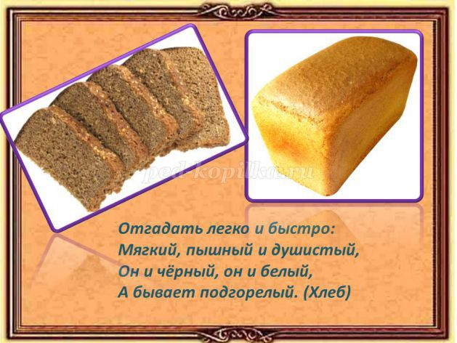

**Дидактическая игра:** «Кто больше назовет хлебобулочных изделий»; (можно показать картинки)

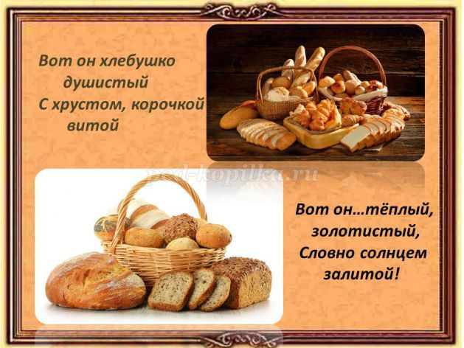

**Вопрос детям:** Хлеб бывает разный, но обязательно вкусный и полезный. Ребята, а вы знаете, Откуда берётся хлеб? ( выпекают в хлебопекарне)

**Информация детям:**Совершенно верно, хлеб выпекают в хлебопекарнях, на хлебозаводах. Можно выпечь хлеб и дома и многие хозяюшки приготавливают этот важный продукт в домашних условиях.

